厦门火炬高新区管委会

关于召开2025年第一轮国家级高企认定

政策培训会的通知

园区各企业：

　　为推动火炬高新区高新技术产业发展，加强企业对高企政策的理解和把握，做好2025年国家级高企认定工作，高新区管委会定于近期分园区召开六场国家级高企认定等相关政策宣传及实务操作培训会，邀请厦门市高企认定办以及相关单位的领导和工作人员进行授课。现将有关事项通知如下。

一、时间、地点及咨询电话：

|  |  |  |  |
| --- | --- | --- | --- |
| 场次 | 培训时间 | 培训地点 | 咨询电话 |
| 第一场 | 6月18日  （周三）  下午3：00 | 火炬高新区管委会火炬广场（湖里区火炬路56-58号）东2楼大礼堂 | 5388020  5380086 |
| 第二场 | 6月19日  （周四）  下午3：00 | 厦门软件园一期北区通汇楼4楼路演厅 | 2519771 |
| 第三场 | 6月20日  （周五）  下午3：00 | 软件园三期A区01-06栋2楼创+会议中心 | 5953921 |
| 第四场 | 6月23日  （周一）  上午9：00 | 厦门市湖里区火炬新科广场2号楼201室 | 3923758 |
| 第五场 | 6月23日  （周一）  下午3：00 | 厦门火炬（翔安）产业区翔星路88号台湾科技企业育成中心二楼多功能会议室 | 3726395 |
| 第六场 | 6月24日  （周二）  上午9：00 | 厦门软件园二期观日路23号创+会议中心 | 5953015 |

二、参会人员：

今年拟申报国家级高企和拟重新认定国家级高企的企业技术负责人、财务负责人或经办人。

三、培训内容：

国家级高企认定、市级高企备案政策要点解读；厦门市人才政策体系介绍；科技中小型企业评价政策解读；2025年中国创新创业大赛（厦门赛区）暨白鹭之星大赛赛事宣讲；技术合同认定登记实操培训；咨询、答疑。

四、报名方式：

通过微信扫描下方二维码→选择要参加的场次→填写报名信息。参加培训时，通过微信在签到处扫描二维码现场签到。

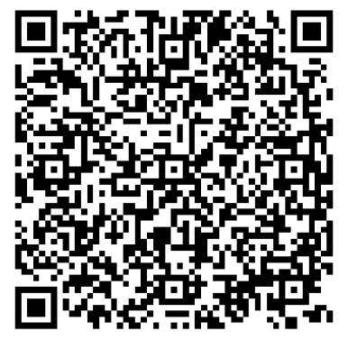

报名二维码

五、其他注意事项：

请企业根据自身需要就近参加专题培训会，提前入场签到并领取会议资料，仅接受通过微信报名的人员入场。

厦门火炬高技术产业开发区管理委员会

2025年6月16日

（此件主动公开）